# VMware安装Ubuntu16.04的步骤及常见软件的安装

## 第一步，安装

以VMware15 Pro版为例，首先打开主页，选择创建新的虚拟机。

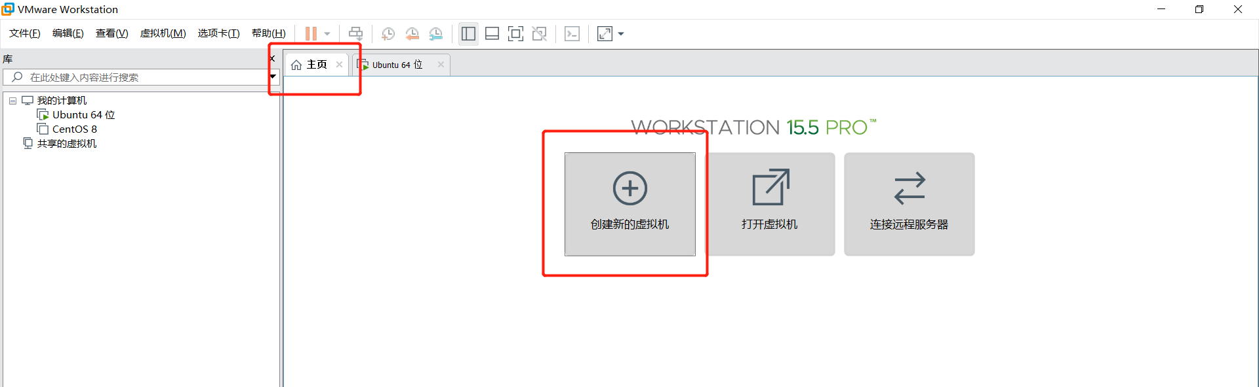

点击后出现新建虚拟机的向导，选择上面的典型配置

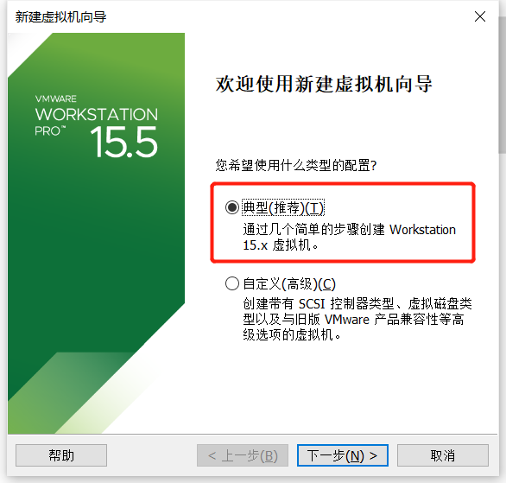

接下来，选择安装程序光盘映像文件，再点击浏览

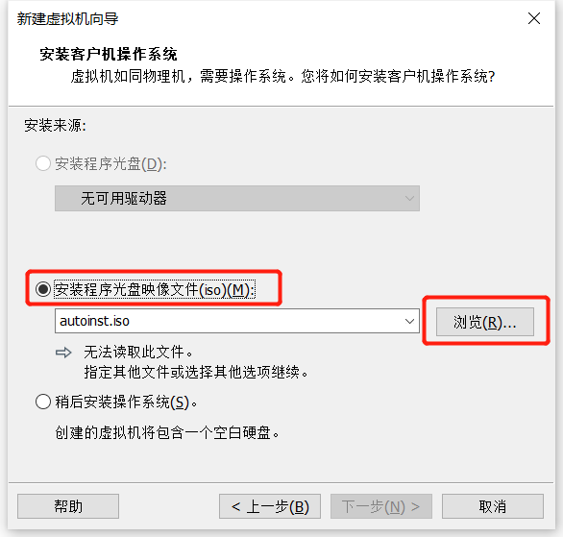

找到Ubuntu16.04系统镜像的位置，选择打开，注意文件是iso类型的

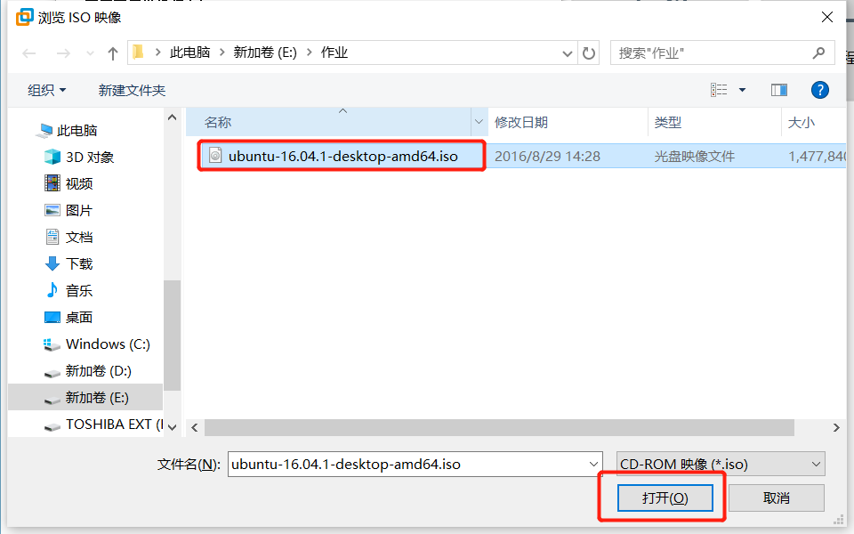

点击打开后，会显示已检测到Ubuntu64位系统，点击下一步。

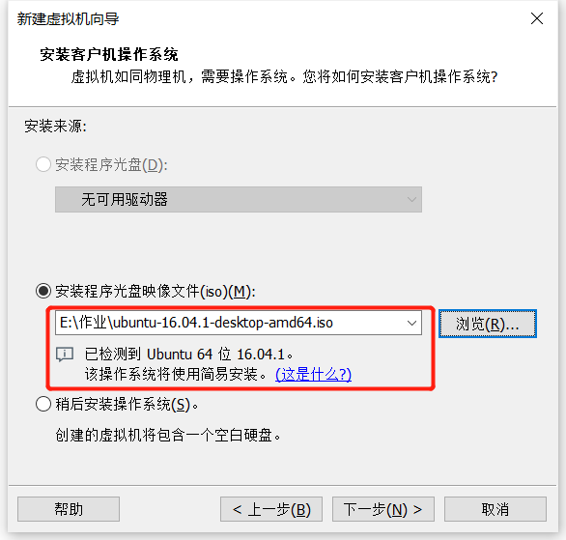

接下来，填写你的用户名和密码，用于登录系统，因为是安装在虚拟机上，尽量选择简单的名字密码即可，这个密码也是root的密码，一定要记住哦，填好后选择下一步。

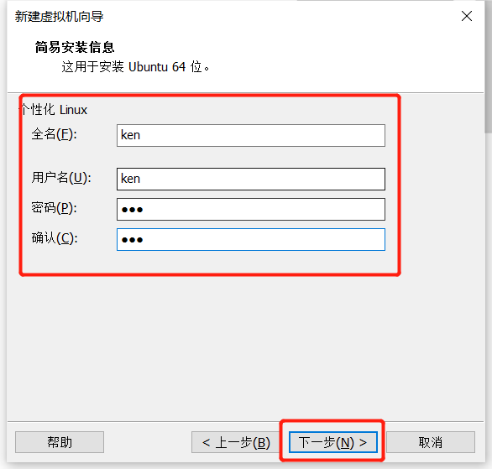

接下来的虚拟机名称就是左边标签栏显示的虚拟机名字，能够与其他虚拟机区分即可。

位置这一栏最好选择一个非系统盘（一般是C盘）的独立的文件夹，最好新建一个文件夹单独保存这个虚拟机相关的文件，然后下一步。

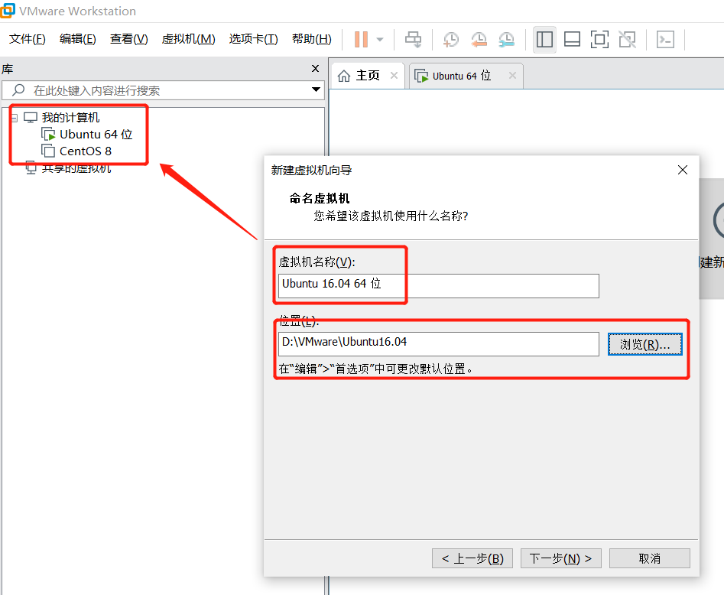

接下来选择默认的20GB磁盘大小和拆分成多个文件即可，虚拟机的磁盘空间不够时后面可以再做修改。

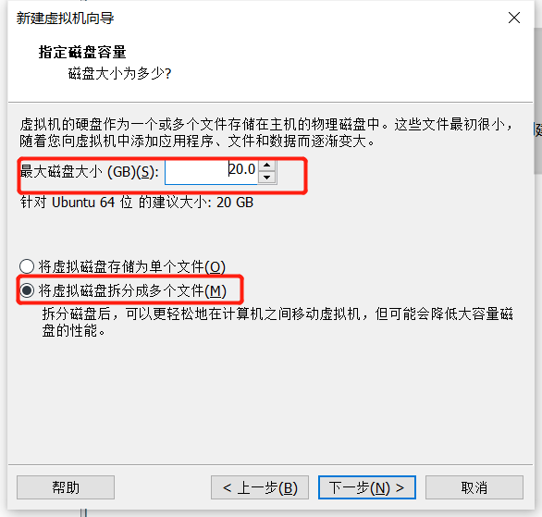

点击下一步之后，会显示虚拟机的信息，内存这一项推荐选择2048MB，也就是2G内存

如果这里写的不是2048MB可以点击自定义硬件更改。

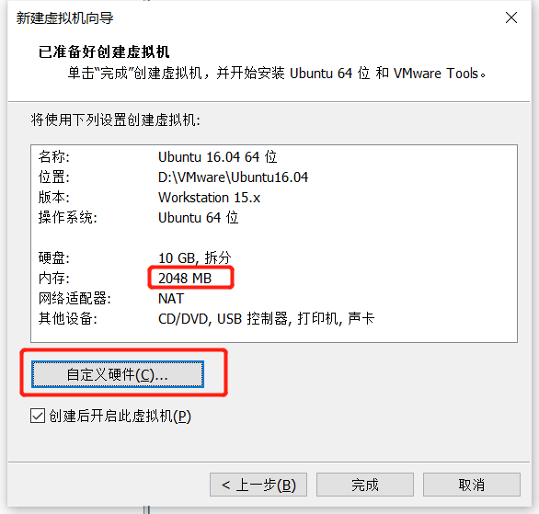

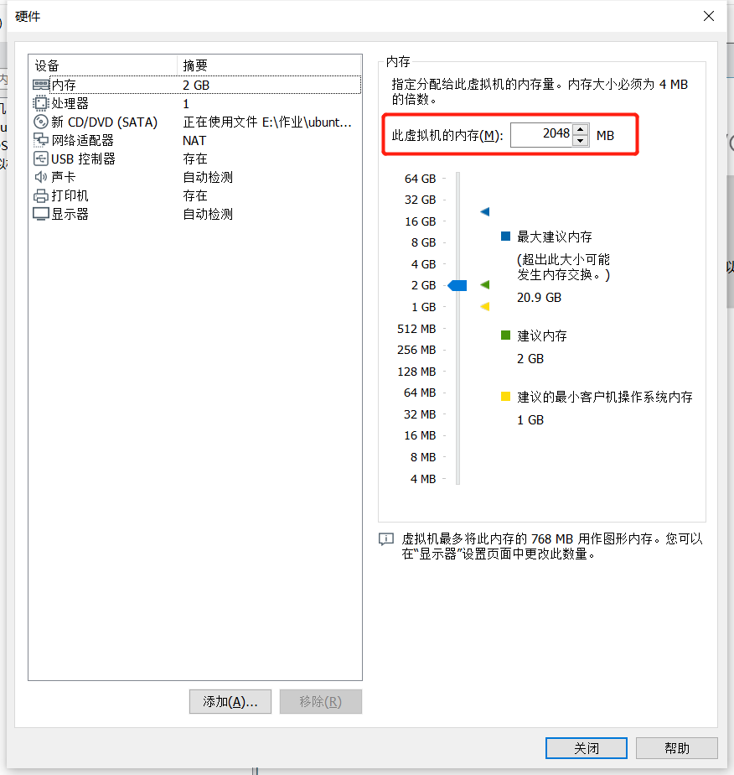

确认无误之后点击完成即可。

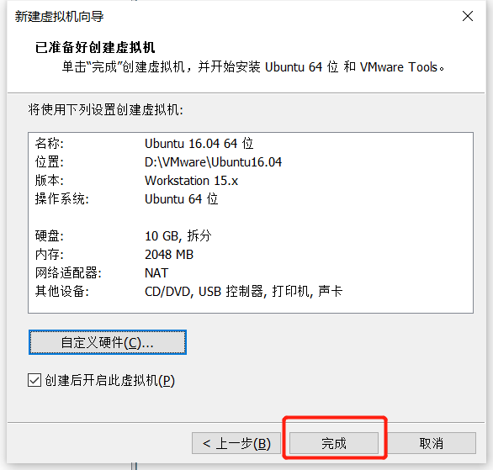

点击完成后，会进入安装页面

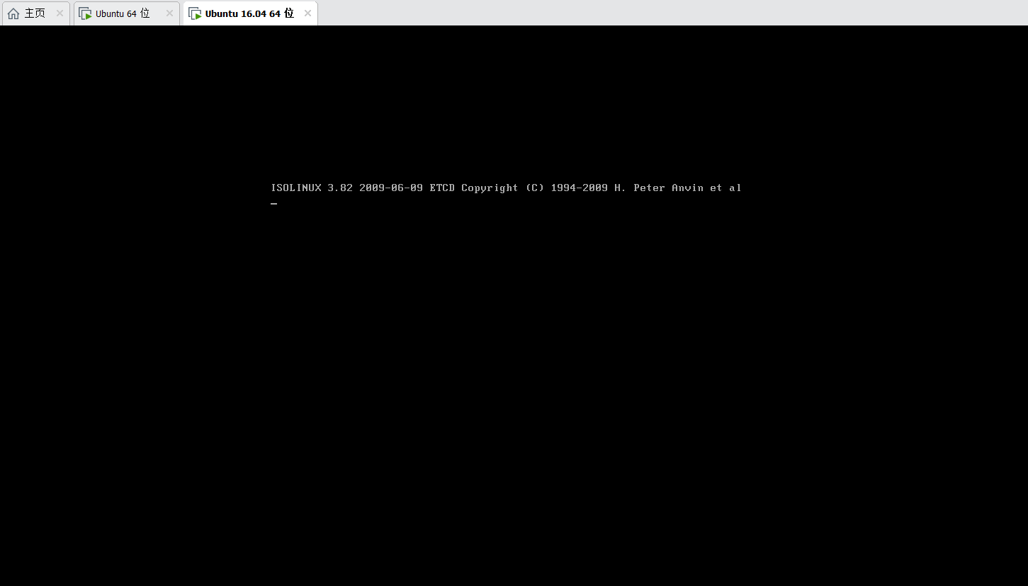

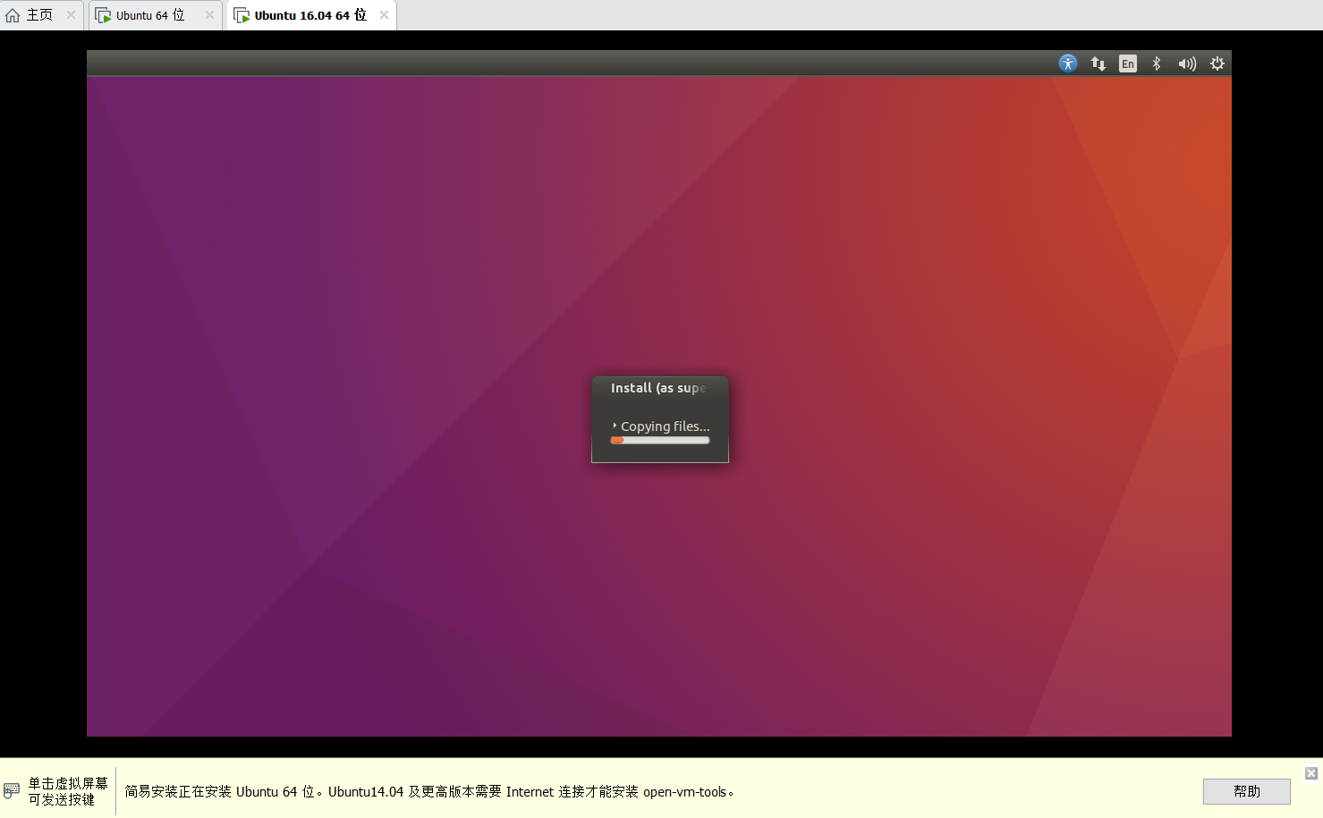

耐心等待一段时间，系统装好之后，会停留在登录界面，输入前面设置的密码。

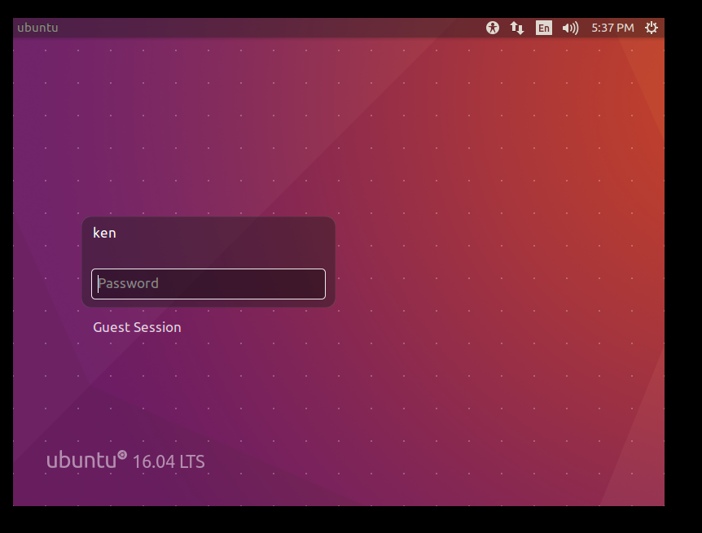

在提示你升级时，选择不升级。

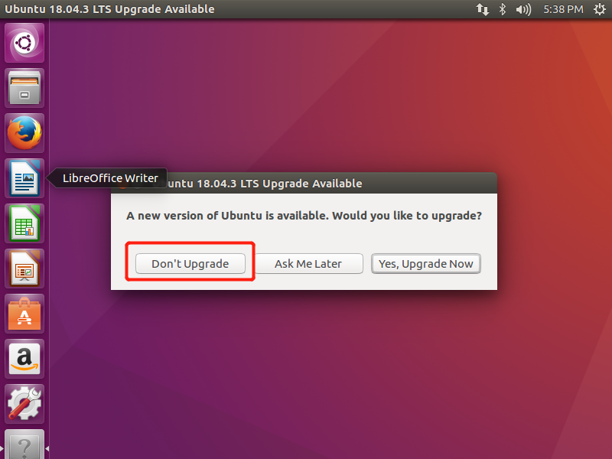

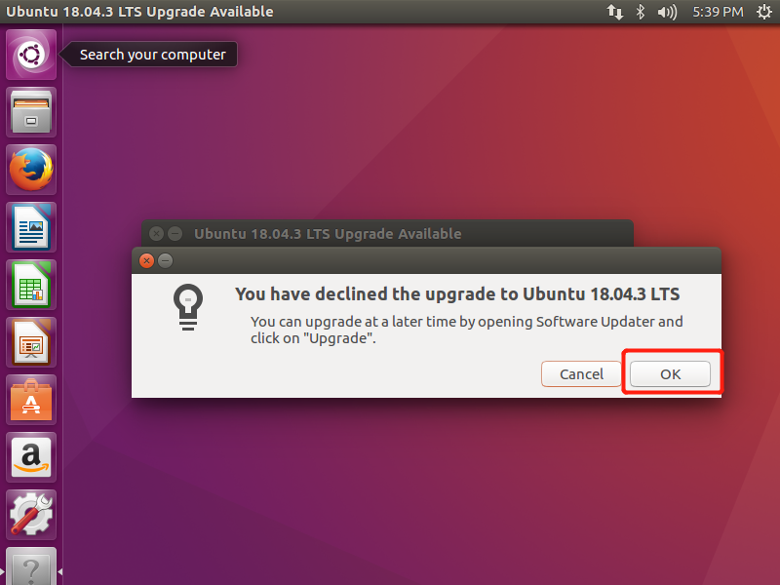

到这一步，我们的Ubuntu系统就装好了。

## 第二步，Xshell连接虚拟机

在Ubuntu系统的桌面上，单击右键，选择open terminal，打开终端

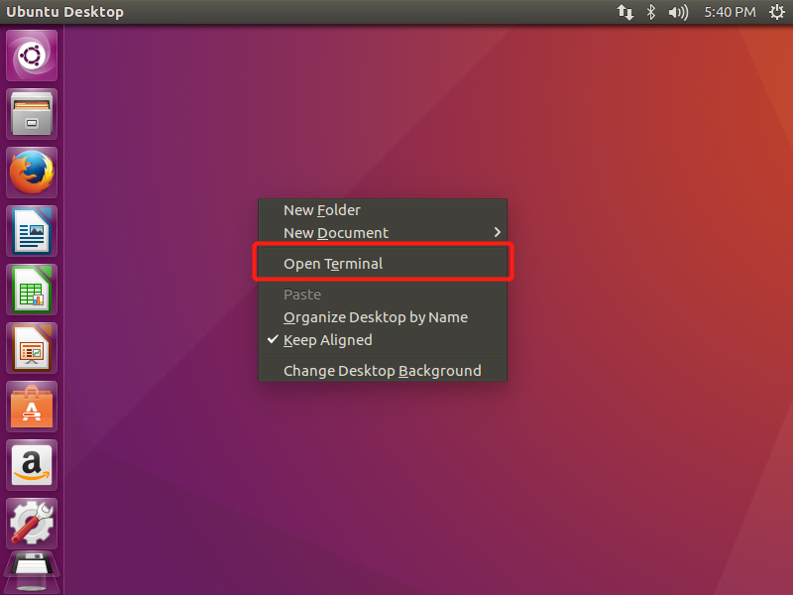

在终端内输入 sudo apt update 更新

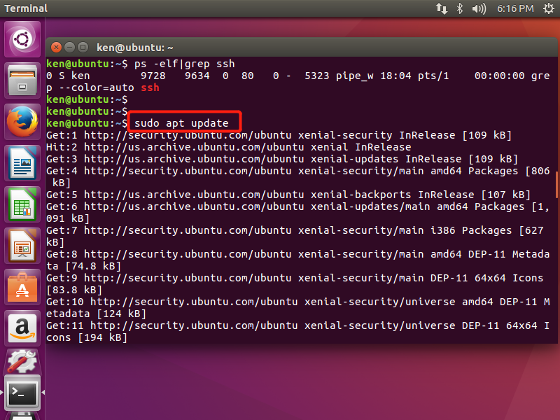

更新之后，在终端内输入sudo apt install openssh-server 安装ssh服务，按下回车后会提示输入密码，就是该用户的登录密码，注意输入密码的时候是看不到任何字符的，然后输入Y确认并继续。

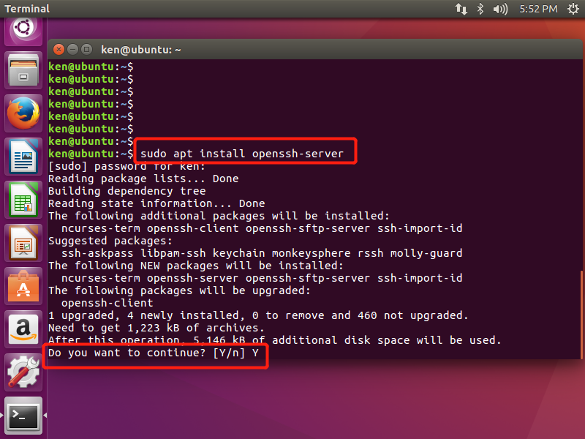

在打开的终端内输入ifconfig，查看虚拟机的ip地址是多少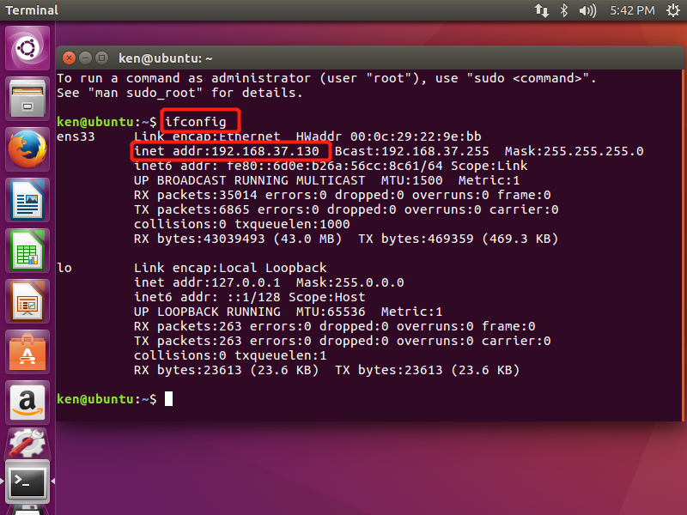

打开Xshell，选择左上角带绿色➕的图标，新建一个会话

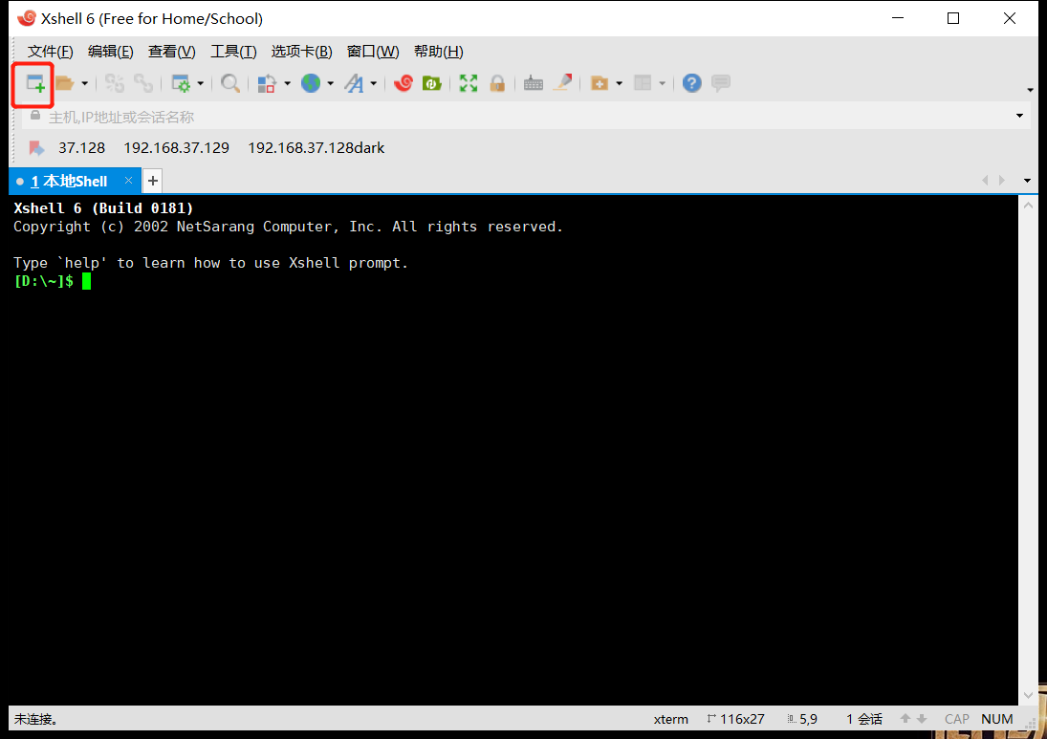

名称一栏自己起个名字，主机填虚拟机的ip地址，然后点击连接。

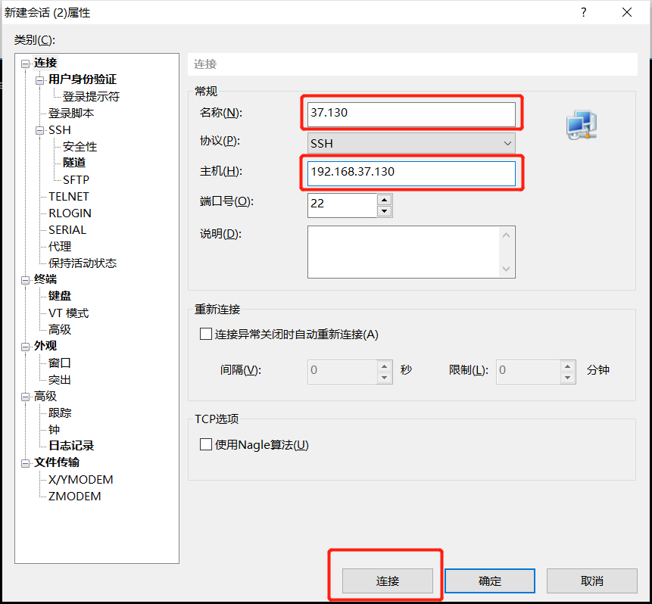

弹出的页面选择接受并保存

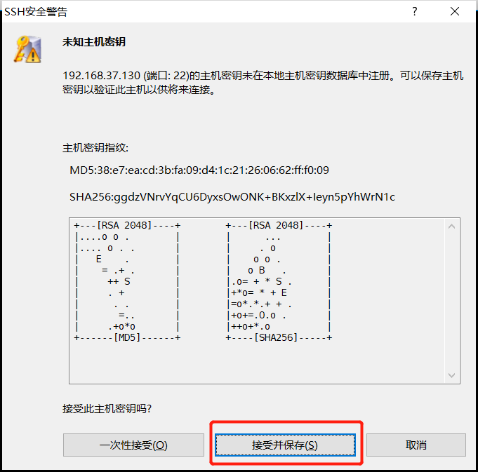

接下来输入你的用户(Ubuntu系统的账户)，并勾选记住用户名，确定。

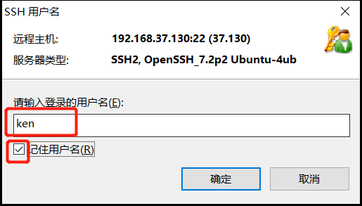

输入账户的密码，勾选记住密码，并点击确定。

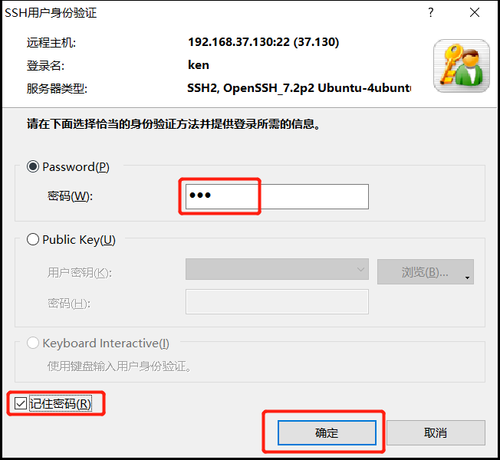

连接建立成功后，会提示Welcome，并且显示你的用户名

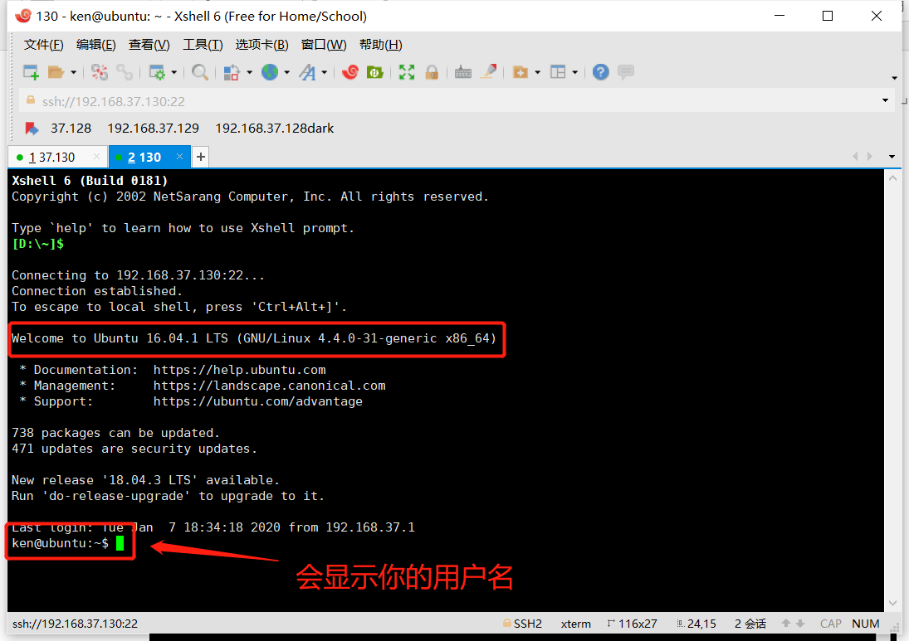

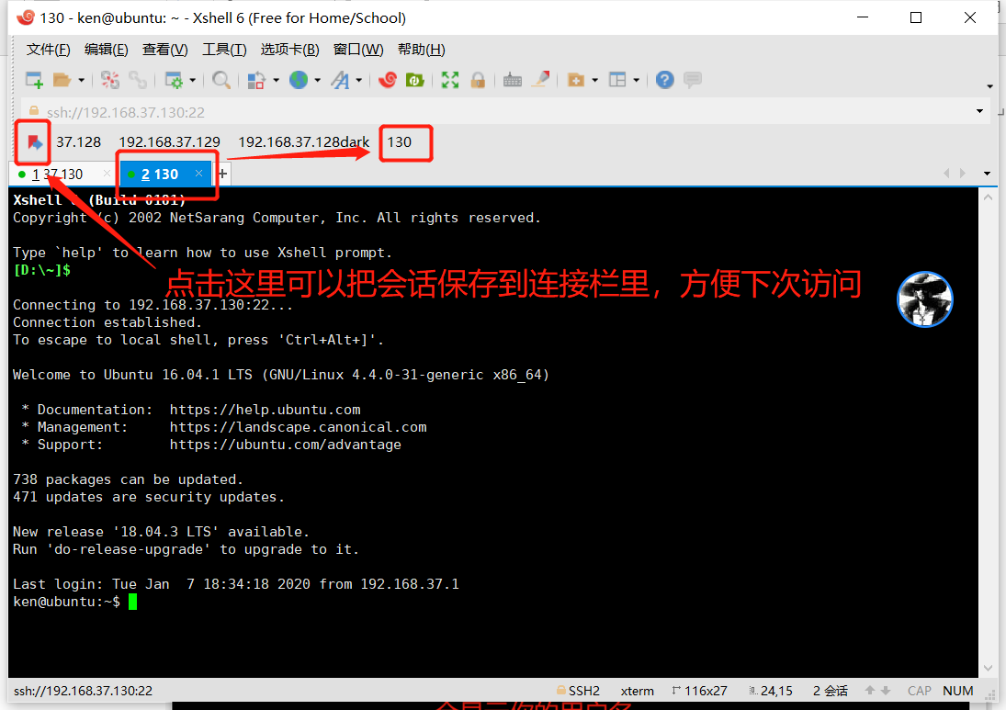

## 第三步，安装并配置vim

Vim是一款非常强大好用的Unix及类Unix系统文本编辑器，我们在学习期间主要就是用vim编写代码的，下面我们来看看如何安装并配置vim吧。

在命令行输入sudo apt install vim 回车后输入密码，如果需要确认的话再输入y。

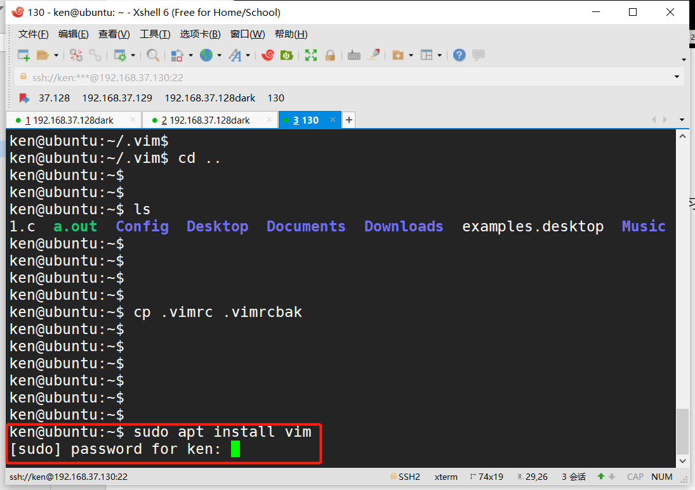

安装好vim之后，我们在命令行输入vi，再按tab键，如果能够联想出vim的话，就是安装完毕啦。

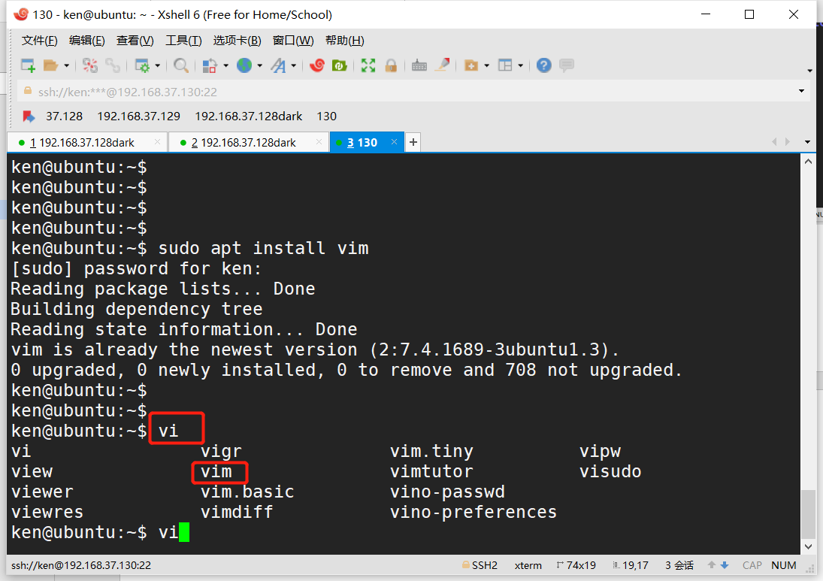

也可以命令行输入vim并回车，会进入到下面的页面。

出现这个页面后不要按任何按键，直接按 :q 再回车退出就行了。

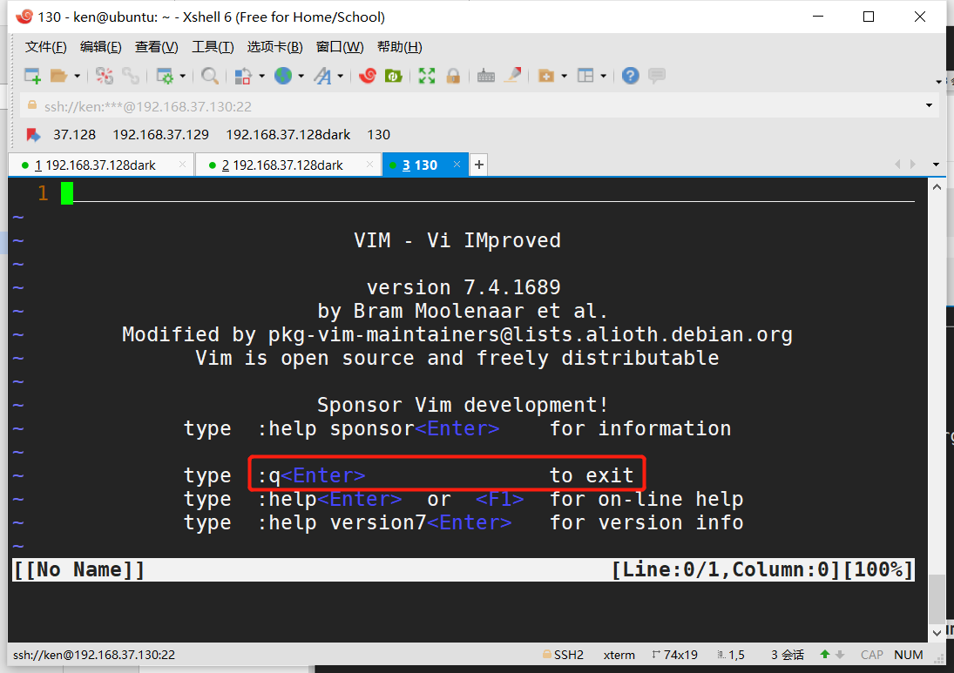

Vim有很丰富的插件，是可以高度定制化的，我们不需要自己花时间去配置，在这里推荐大家直接安装vimplus，省时省力。

这里是vimplus的介绍和安装方法。

<https://github.com/chxuan/vimplus>

安装vimplus之前，我们需要先安装git工具，

执行 sudo apt install git 然后输入密码，安装后在命令行输入git并回车

如果现实下面的内容就安装成功了。

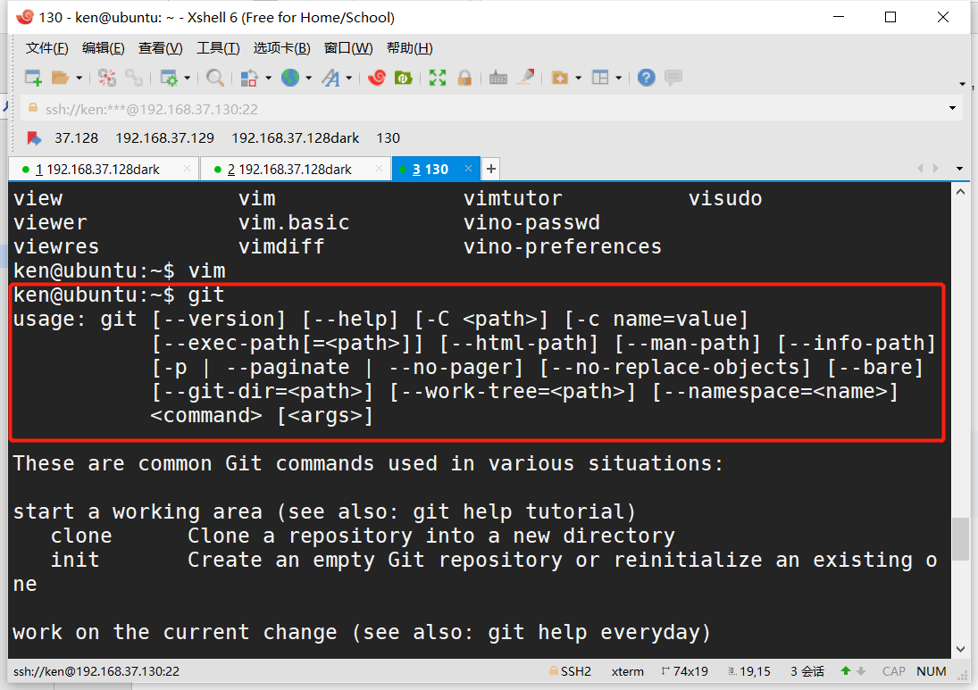

接下来安装vimplus

分别执行下面三步。

git clone https://github.com/chxuan/vimplus.git ~/.vimplus

cd ~/.vimplus

./install.sh

Vimplus的安装时间可能比较长，取决于网速的快慢，建议大家分时段在空闲时间安装，如果安装失败，基本都是网络的原因，执行 rm -rf ~/.vimplus 把目录删掉，再重新执行上面的三步就可以了。